







<<<



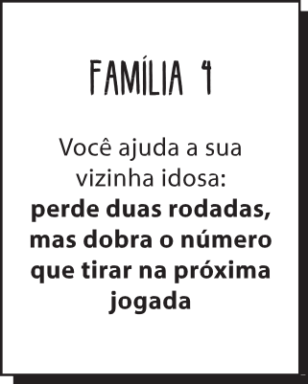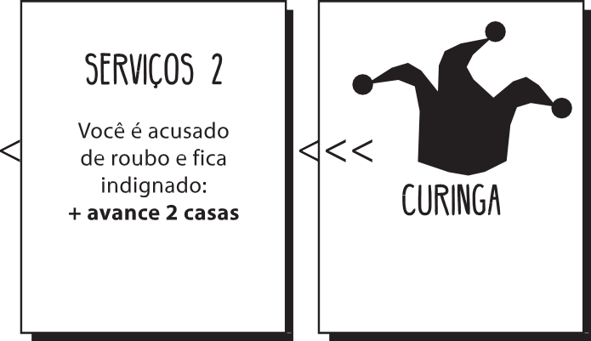



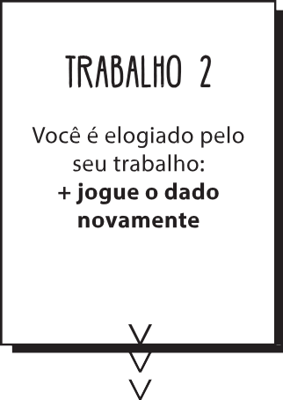

<<<

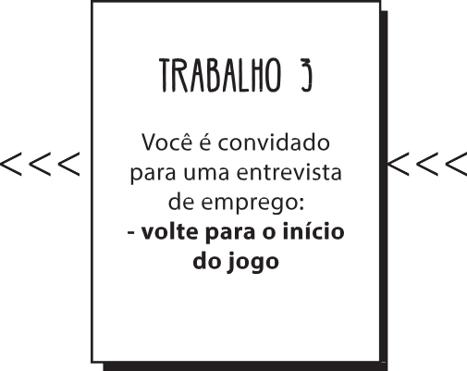

# FAMÍLIA E LAR

FAMÍLIA E LAR

2

Você leva seu filho no posto de saúde para a vacinação. Eles informam

que não há vacina disponível, e recomenda que voltem outra hora.

No entanto, pessoas chegam depois de você e são atendidas. Você

espera o supervisor sair de uma reunião e preenche um formulário de reclamação enquanto espera por

duas rodadas.

## 1

A escola de seu filho solicita que ele faça uma árvore genealógica da família, até os tataravôs.

Entretanto, há pouca ou quase

nenhuma informação sobre os seus antepassados, já que a escravidão

apagou boa parte das heranças deles, como a língua, a cultura e o próprio nome. Você pensa no que fazer e

busca uma forma de preencher essas lacunas por uma rodada.

FAMÍLIA E LAR

3

Sua filha quer usar o cabelo solto, como as demais crianças da escola.

Você precisa conversar com ela

sobre os diferentes tipos de cabelo por uma rodada.

FAMÍLIA E LAR

4

É a sua vez de ajudar sua vizinha mais velha. Ela tem problemas de mobilidade e medo de sair. A casa dela precisa de

algumas mudanças para que possa ir ao banheiro sozinha, mas os custos das obras são muito altos. Ela tentou buscar ajuda

junto aos órgãos públicos sem sucesso e acabou precisando recorrer a uma *vaquinha* na família e entre conhecidos

para conseguir o dinheiro necessário. Mas, até que a obra seja realizada, depende da ajuda dos vizinhos. Você usa duas rodadas para ajudá-la, mas dobra o número que

tirar na sua próxima vez!

# TRABALHO

TRABALHO

2

Um cliente envia uma mensagem agradecendo pela qualidade de

um trabalho que você realizou. Isso faz você se sentir ótimo e até mais

eficiente que o normal durante todo o dia. Lance novamente o dado!

## 1

Seu chefe não acredita que seu filho tenha ficado

doente “de novo”.

Você é demitido sem aviso prévio.

Volte para o início.

TRABALHO

3

Você foi convidado para uma

entrevista de emprego. Entretanto, ao chegar lá, todos se recusam a falar

com você. Volte para o início para pensar no que aconteceu.

TRABALHO

4

Você trabalha mais e recebe bem menos

do que um colega que exerce

as mesmas tarefas, mas, por ter sido indicado por um amigo do dono da

empresa, ele está em um cargo de chefia.

No entanto, em função das inúmeras vezes em que você

quebrou o galho dele,

esse mesmo colega recomenda

ao setor de RH que te dê um pequeno aumento salarial. Dobre o número do dado de seu último lance.

# TRABALHO

EDUCAÇÃO

1

A supervisora da escola chama a atenção para o seu corte de cabelo, afirmando que é proibido usá-lo ali dentro. Você pede explicações do

porquê os outros colegas não serem advertidos, e ela lhe encaminha para a sala da diretoria. Você perde a aula e fica prejudicado na matéria, além de ter que levar um bilhete para os seus pais assinarem. Você corre atrás do

tempo perdido por uma rodada.

## 5

Você enviou 67 currículos

sem receber uma única resposta. Você fica deprimido e poderá se mover apenas se tirar 4, 5 ou 6,

na próxima rodada.

EDUCAÇÃO

2

O professor diz que você colou em uma prova, mas você diz que isso não é verdade. Ainda assim, você terá que

a refazer. Volte duas casas.

EDUCAÇÃO

3

Você quer ir para a universidade

e estudar direito ou ciências sociais.

A psicóloga que faz os testes vocacionais na sua escola não acredita nas suas

habilidades e diz que você deve se inscrever no ensino técnico.

Você gasta uma rodada procurando por informações por si mesmo.

# MOBILIDADE

MOBILIDADE

2

Um grupo de homens jovens sai de um bar e caminha

em sua direção na rua. Você desvia do seu caminho e escolhe

uma rota mais longa. Você se atrasa e perde uma rodada.

## 1

Seu ônibus não para no ponto,

e o motorista manda um *tchauzinho* ao te ver. Você chega atrasado

no trabalho, mas seu chefe está

de bom humor e somente dá risada de sua explicação. Você pode se mover durante a próxima rodada

se tirar um número par.

Se tirar um número ímpar, você faz uma pausa para um café.

MOBILIDADE

3

Você está indo para a casa da sua namorada de bicicleta,

que fica a três quarteirões da sua.

Você percebe que há uma batida

policial na rua de cima, e seus amigos estão sendo revistados. Você se

apressa e lança o dado de novo.

MOBILIDADE

4

Uma mulher diz que perdeu

algum objeto e começa a acusá-lo, no ônibus. Você tenta não prestar atenção nela. Ser ignorada deixa

a mulher mais nervosa e ela passa a bater em você. Você a segura

para se defender, e a polícia o prende e o acusa de agressão. Você perde

duas rodadas.

# SERVIÇOS

SERVIÇOS

2

Você é acusado de roubo.

Você não fez nada, então deixam você ir. Em sua indignação,

você avança duas casas.

## 1

Espere sua vez até um funcionário finalmente notar você, de modo que possa comprar o bilhete para

a próxima rodada. Você acaba perdendo a próxima rodada.

SERVIÇOS

3

Você precisa comprar uma roupa para usar no casamento do seu melhor amigo, mas tem receio de ser seguido ou abordado no

shopping. Você procura uma solução por uma rodada.

SERVIÇOS

4

Um cliente faz uma queixa sem base contra você para seu supervisor, e você

recebe uma advertência por escrito.

O representante do sindicato está doente desde o começo do ano. Em

casa, você procura descobrir o que fazer para proteger os seus direitos como

trabalhador. O link do setor de proteção ao trabalhador do website não funciona. De acordo com o website do sindicato, você deve contatar o representante

da entidade (aquele que está doente) e, conforme a resposta automática

de e-mail, ele estará de licença pelos próximos três meses. Você perde

duas rodadas...



## 1

2

3

4



5

6